«Прерванный полет»: Лидские пограничники пресекли попытку нарушения границы беспилотником

На минувшей неделе военнослужащие Лидского погранотряда в ходе выполнения служебных задач на участке ответственности погранзаставы «Дотишки» в непосредственной близости от границы обезвредили квадрокоптер.

О противоправном умысле хозяина летательного аппарата свидетельствуют конструктивные доработки, позволяющие квадрокоптеру поднимать и дистанционно сбрасывать товаро-материальные ценности. Однако злоумышленник не догадывался о том, что на вооружение пограничникам поступили современные технические средства охраны границы, а также сформированы отдельные подразделения, позволяющие выявлять и пресекать подобного рода правонарушения.

За нарушение пограничного режима в отношении оператора беспилотника начат административный процесс, проводятся проверочные мероприятия.

Согласно законодательству Республики Беларусь, деятельность, связанная с использованием, владением и (или) содержанием летательных аппаратов в пределах пограничной полосы не допускается. Летательные аппараты, применяемые в пограничной зоне, должны быть зарегистрированы в установленном порядке, а об их использовании должны быть уведомлены сотрудники ближайшего подразделения органов пограничной службы.
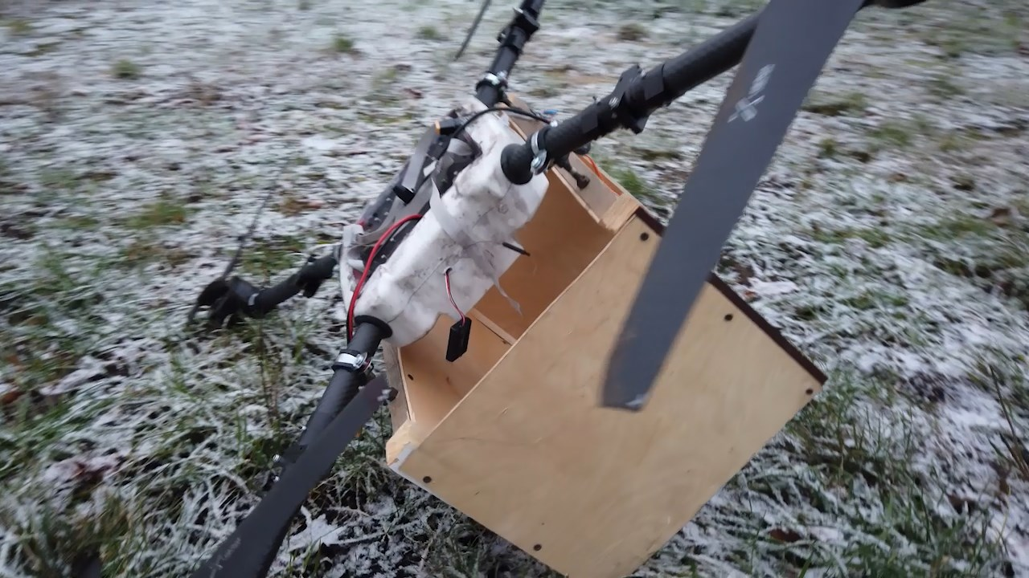

Пресс-служба Лидского пограничного отряда

